МБОУ Новогородокская ООШ № 16
Информация о проведении Декады иностранных языков
18.01.2016 г.- 27.01. 2016 г.
В соответствии с планом работы МКУ «Управление образования», в целях повышения интереса к изучению иностранного языка с 18 по 27 января в школе проходила декада английского языка, в ходе которой учащиеся приняли участие в различных мероприятиях - конкурсах, играх.

Цель декады:
1. Мотивировать учащихся к приобретению новых знаний по предмету, поиску и дальнейшему использованию информации;
2. Развить креативное мышление учащихся, навыки самостоятельной и творческой работы;
3. Стимулировать потребность в использовании иностранного языка в различных ситуациях.
В 2015-2016 учебном году декада иностранных языков проходила по следующему плану:
План проведения декады иностранного языка
№ | Название мероприятия | класс | Дата | Ответственный
1. | Открытие декады иностранного языка | 2-8 классы | 18.01.16 г. | Горбунова Т.Д., учитель английского языка
2. | Мероприятие  «Своя игра» | 6-8 классы | 22.01.16 г. | Горбунова Т.Д., учитель английского языка
3. | Конкурс «Знаток иностранных слов». | Учащиеся 3-4, 5-8 классов | С 19.01.16 г. по 23.01.16 г. | Горбунова Т.Д., учитель английского языка
4. | Олимпиада по английскому языку | Учащиеся 3-4 классов | С 19.01.16 г. по 23.01.16 г. | Горбунова Т.Д., учитель английского языка
5. | Конкурс рисунков «Образ моих учителей» (Image of my teachers) | 2-8 классы | В течение декады | Горбунова Т.Д., учитель английского языка
6. | Конкурс поздравительных открыток (с поздравлением на иностранном языке) | 5-6 классы | В течение декады | Горбунова Т.Д., учитель английского языка
7. | Конкурс творческих проектов учащихся на английском языке | 7-8 классы | 23.01.16 г. | Горбунова Т.Д., учитель английского языка
8. | Конкурс чтецов | Учащиеся 3-4, 5-8 классов | 25.01.16 г. | Горбунова Т.Д., учитель английского языка
9. | «Tale show» - Сказки на английском языке. | (Мероприятие для учащихся начальных классов) | 26.01.16 г. | Горбунова Т.Д., учитель английского языка
10. | Торжественное закрытие Декады, награждение победителей |  | 27.01.16 г. | Горбунова Т.Д.,  учитель английского языка
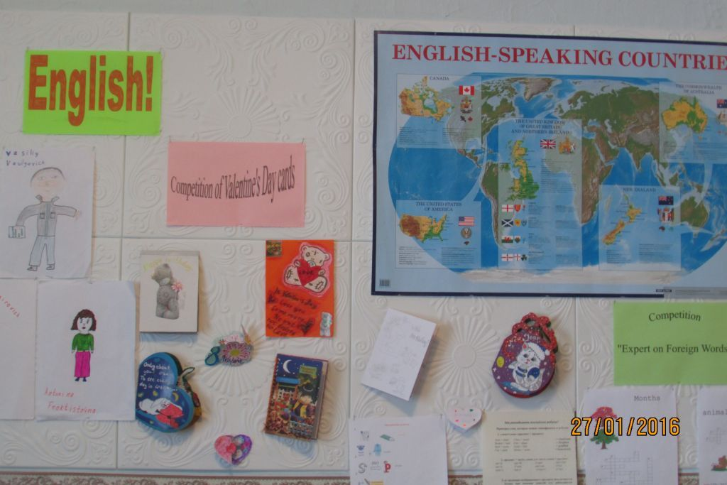
Выбор мероприятий определялся объемом языкового материала, изученного на учебных занятиях, интересами и потребностями учащихся. В день открытия декады иностранных языков учащиеся и учителя школы были ознакомлены с планируемыми мероприятиями в рамках декады. Для оформления школы был подготовлен красочный стенд с плакатами, заданиями, конкурсами на иностранном языке.

В декаде приняли участие 18 обучающихся 2-8-х классов. Тщательно подбирался материал, активно использовались информационные компьютерные технологии. Все учащиеся проявили инициативу и творчество при проведении каждого мероприятия декады.
Для учащихся 3-4 классов была проведена олимпиада, призерами которой в 3 классе стала Кунаш Алевтина, и Татаркин Данил, учащийся 4 класса.
Для учащихся 5-6 классов было проведено мероприятие «Традиция празднования Дня Святого Валентина в Англии». Была представлена выставка открыток-валентинок с поздравлениями на английском языке, подготовленная ребятами, обучающимися в прошлые годы.
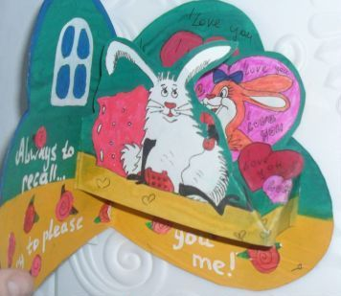
Учащиеся 3-8 классов состязались в знании английской лексики. Это был конкурс «Знаток иностранных слов».
Самыми знающими среди учащихся 5-8 классов оказались Килина Александра (8 класс), занявшая I место, Финогенов Александр (6 класс), занявший II место и Соломенникова Анастасия (6 класс), занявшая III место соответственно. В начальной школе I место заняла Кунаш Алевтина (3 класс).
Второй год подряд в нашей школе проходил Конкурс на лучшего чтеца произведений на английском языке среди учащихся 3-8 классов, в котором в этот раз участвовали 15 человек. Была проверена техника чтения в разных классах, где предоставлялись произведения разной сложности.
Целью и задачами конкурса были:
- способствовать повышению интереса к выразительному чтению художественных произведений;
- выявление наиболее талантливых и артистичных чтецов среди учащихся старших классов;
- отследить соблюдение норм произношения звуков иностранного языка и интонирования;
- формирование навыков публичного чтения английских произведений.
Результаты среди обучающихся 6-8 классов: I место – Килина Александра (8 кл.), II место Макарова Татьяна (7 кл.), III место Финогенов Александр (6 класс). Среди 3-5 классов I место – Килина Анастасия (5 кл.), II место – Татаркин Данил (4 кл.).
Хочется отметить большую активность учащихся в конкурсе рисунков «Образ моих учителей» (Image of my teachers). Дети проявили фантазию и юмор, изображая образ современного учителя.

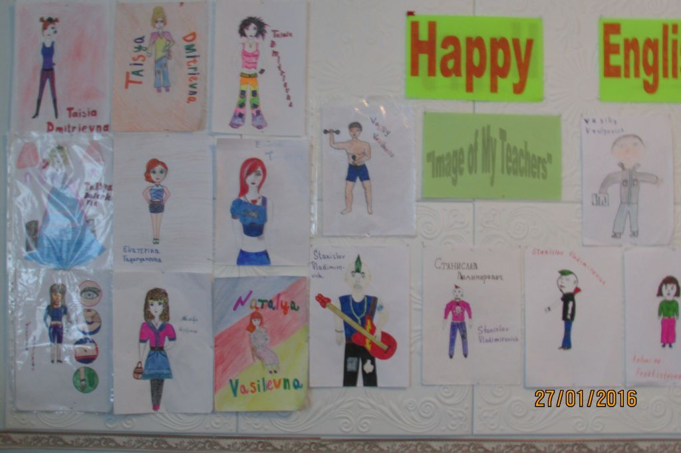
26.01. в 2-4 классах прошло мероприятие «Tale show» - Сказки на английском языке. Ребята слушали сказки, пытались отгадать русские, смотрели ведео-сказку «Три медведя» на английском языке.
В течение недели учащимся были предложены кроссворды и ребусы на английском языке. Самой активной была учащаяся 8 класса, которая сумела разгадать все ребусы и большую часть ребусов.
Не все запланированные мероприятия декады удалось провести. Например, был отложен конкурс творческих проектов и «Своя игра», из-за отсутствия нескольких самых активных участников декады, желающих принять участие.
Анализируя проведенную работу, можно сделать выводы: в ходе декады приняли активное участие большинство учащихся школы со 2 по 8 классы. Ребята были активны в мероприятиях. Выше перечисленные мероприятия вызвали интерес у ребят.

Итоги:
- Большинство запланированных мероприятий декады иностранного языка подготовлены и проведены .
- Нестандартные формы проведения мероприятий и учебных занятий способствовали повышению мотивации учащихся к дальнейшему изучению иностранного языка.
- Разные формы организации деятельности учащихся способствовали развитию творческих способностей учащихся.

